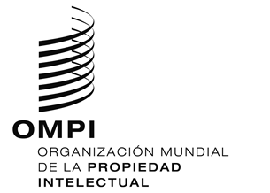
aviso N.º 8/2020
Arreglo de La Haya Relativo al Registro Internacional de Dibujos y Modelos Industriales
Italia: Cierre de la Oficina
- La Oficina Italiana de Patentes y Marcas (UIBM) ha informado a la Oficina Internacional de la Organización Mundial de la Propiedad Intelectual (OMPI) que no está abierta al público desde el 12 de marzo de 2020 y hasta nuevo aviso. La UIBM está funcionando ofreciendo servicios y soporte en línea y por teléfono.
- En consecuencia, en virtud de la Regla 4.4) del Reglamento Común del Acta de 1999 y del Acta de 1960 del Arreglo de La Haya, todos los plazos previstos en el Sistema de La Haya que conciernan a esa Oficina y que venzan en un día en que la UIBM no esté abierta al público vencerán el primer día en que la UIBM esté de nuevo abierta al público.
- Además, la UIBM ha informado a la Oficina Internacional de la OMPI que se han suspendido los plazos en todos los procedimientos administrativos ante la UIBM del 23 de febrero hasta el 15 de mayo de 2020.
- El cierre de la UIBM al público y la suspensión de los plazos en todos los procedimientos administrativos ante la UIBM podrían prolongarse.
- Para más información, los usuarios del Sistema de La Haya pueden visitar
el sitio web de la UIBM en la siguiente dirección de Internet: https://uibm.mise.gov.it/index.php/en/, o consultar la página web (disponible solo en inglés e italiano) en la siguiente dirección de Internet: https://uibm.mise.gov.it/index.php/en/202-news-english/2036408-covid-19-extension-of-the-deadline-for-administrative-proceedings-to-15-may.
20 de abril de 2020

